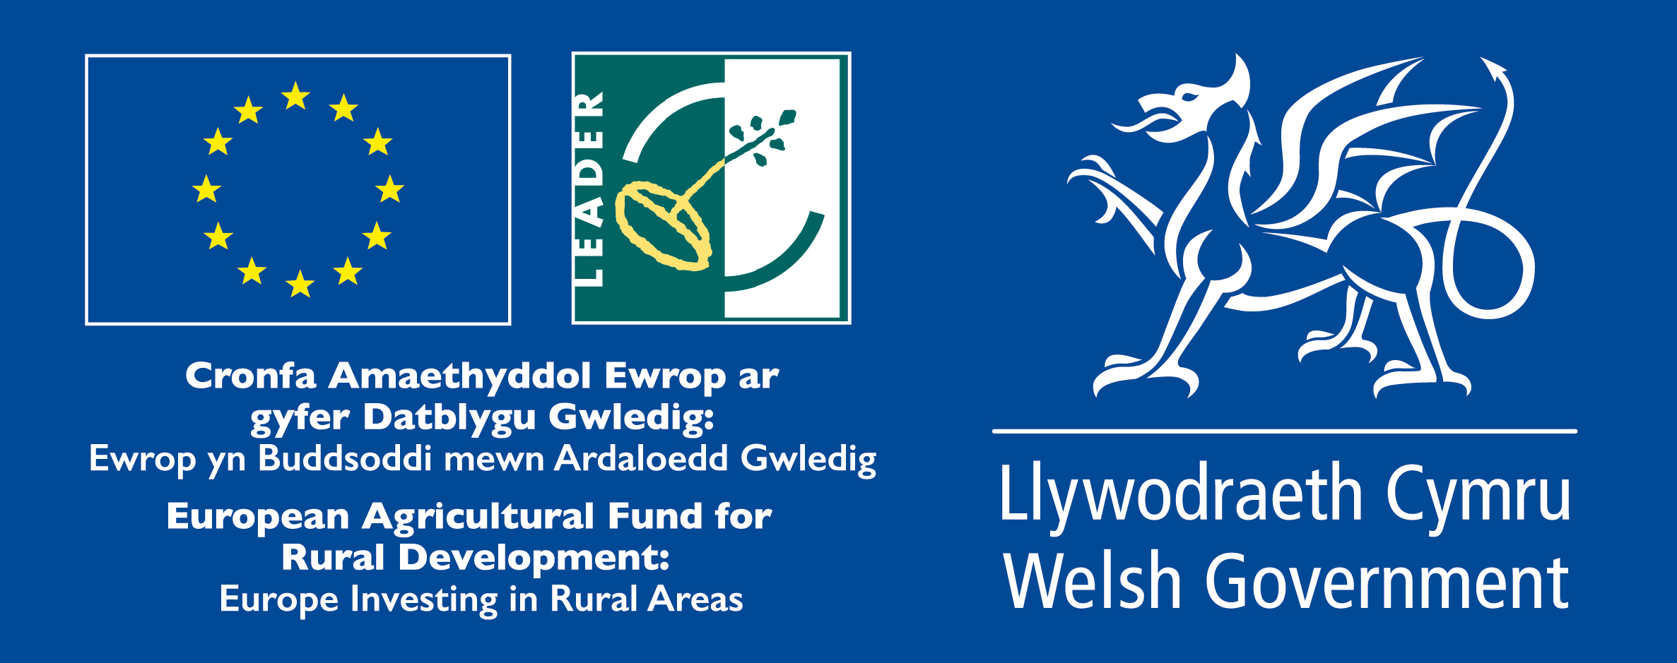

Cytundeb Prosiect Cydweithredu Trawswladol a’r DU
(Enw’r Prosiect)
Prosiect LEADER Trawswladol

Crynodeb o’r Prosiect
Disgrifiad Cryno o’r Prosiect Cydweithredu

Ymgeiswyr y prosiect

Partneriaid
 | Enw’r Sefydliad Partner (Grwpiau Gweithredu Lleol (Grŵp Gweithredu Lleol) a Sefydliadau Partner eraill) | Rôl yn y Prosiect (Partner Arweiniol/ Arweinydd/Partner Cenedlaethol)
1
2
3

Amserlen y Prosiect
Dyddiad dechrau
Dyddiad gorffen

Ardal(oedd) Daearyddol Perthnasol

Cysylltiadau
Partner Arweiniol (Grŵp Gweithredu Lleol neu Sefydliad Partner)
Enw’r Sefydliad Partner Arweiniol
Enw’r Cadeirydd
Cyfeiriad y Cadeirydd
Rhif Ffôn y Cadeirydd
Cyfeiriad E-bost y Cadeirydd
Enw’r Unigolyn Cyswllt ar gyfer y ffurflen hon (Cydgysylltydd)
Swydd yr Unigolyn Cyswllt
Rhif Ffôn yr Unigolyn Cyswllt
Cyfeiriad E-bost yr Unigolyn Cyswllt
Ieithoedd sy’n cael eu siarad/eu deall
Sefydliad sy’n gyfrifol am y Rhaglen Leol (Grŵp Gweithredu Lleol)

Partner (Arweinydd Cenedlaethol lle bo hynny’n briodol)
Enw’r Sefydliad Partner
Enw’r Cadeirydd
Cyfeiriad y Cadeirydd
Rhif Ffôn y Cadeirydd
Cyfeiriad E-bost y Cadeirydd
Enw’r Unigolyn Cyswllt ar gyfer y ffurflen hon (Cydgysylltydd)
Swydd yr Unigolyn Cyswllt
Rhif Ffôn yr Unigolyn Cyswllt
Cyfeiriad E-bost yr Unigolyn Cyswllt
Ieithoedd sy’n cael eu siarad/eu deall
Sefydliad sy’n gyfrifol am y Rhaglen Leol (Grŵp Gweithredu Lleol)

Partner
Enw’r Sefydliad Partner
Enw’r Cadeirydd
Cyfeiriad y Cadeirydd
Rhif Ffôn y Cadeirydd
Cyfeiriad E-bost y Cadeirydd
Enw’r Unigolyn Cyswllt ar gyfer y ffurflen hon (Cydgysylltydd)
Swydd yr Unigolyn Cyswllt
Rhif Ffôn yr Unigolyn Cyswllt
Cyfeiriad E-bost yr Unigolyn Cyswllt
Ieithoedd sy’n cael eu siarad/eu deall
Sefydliad sy’n gyfrifol am y Rhaglen Leol (Grŵp Gweithredu Lleol)

Y Prosiect
- Disgrifiad o Amcanion y Prosiect
  - Amcan Cyffredinol
  - Amcanion penodol cydweithredu trawswladol
  - Prif weithgareddau’r prosiect fesul blwyddyn
- Manylion Gweithgareddau’r Prosiect
  - Gweithgareddau
  - Rôl pob partner o safbwynt gweithgareddau

- Agweddau, dulliau a gweithdrefnau ar gyfer rhoi’r prosiect ar waith
  - Strwythur rheoli (gan gynnwys sefydlu unrhyw strwythurau cyfreithiol newydd i roi’r prosiect ar waith)
  - Rôl y Grŵp Rheoli gan gynnwys y Partner Arweiniol ac Arweinwyr Cenedlaethol.
  - Iaith
  - Arian
  - Cyfnod y prosiect
  - Cynllun y Prosiect gydag amserlen (canllaw yw’r llinell amser ac mae newidiadau’n bosibl)
 | Cyfrifoldeb | (Blwyddyn)
 |  | 01 | 02 | 03 | 04 | 05 | 06 | 07 | 08 | 09 | 10
Diffiniad o’r Prosiect
Rhoi’r Prosiect ar Waith
Cynllun Cyfathrebu

- Buddiolwyr
  - Y Cyhoedd Targed
  - Buddiolwyr Grant
  - Targedau fesul Partner/Gwlad

- Canlyniadau, allbynnau a deilliannau/effeithiau disgwyliedig

- Rolau a Chyfrifoldebau
  - Rôl y Partner Arweiniol (Enw’r Partner Arweiniol)
    - Cyfrifoldebau’r Partner Arweiniol
  - Rôl yr Arweinwyr Cenedlaethol (Enw’r Partner)
    - Cyfrifoldebau’r Arweinwyr Cenedlaethol
  - Rôl y Partner (Enw’r Partner)
    - Cyfrifoldebau’r Partner (Enw’r Partner)
  - Rôl y Partner (Enw’r Partner)
    - Cyfrifoldebau’r Partner (Enw’r Partner)

- Cyllideb
  - Manylion costau a rhaniad partneriaid yn ôl blynyddoedd y prosiect
Eitem | Cost Fesul  Prosiect | Cyfanswm Cost | Costau ar y Cyd | Grŵp Gweithredu Lleol Arweiniol | Grŵp Gweithredu Lleol | Grŵp Gweithredu  Lleol

  - Manylion cyllideb yn ôl ffynhonnell ariannol
Partneriaid | CYFANSWM | EAFRD | Cyhoeddus | Preifat

  - Manylion costau camau gweithredu lleol fesul Grŵp Gweithredu Lleol
Grŵp Gweithredu Lleol | MIS | BLWYDDYN | BLWYDDYN | BLWYDDYN | ARIAN LLEOL | EWRO
(cyfradd gyfnewid)

  - Dosbarthiad treuliau yn ystod teithio

- Monitro ac Adrodd ar y Prosiect
  - Hawliadau Gwariant a Monitro
    - Prosesau ar gyfer cymeradwyo a hawlio gwariant
    - Prosesau ar gyfer monitro gwariant
    - Prosesau ar gyfer monitro gweithgareddau’r prosiect
    - Cyfrifoldebau yn ymwneud â hawlio a monitro

  - Adrodd ar Effaith a’i Gwerthuso

- Cyfathrebu a Chyhoeddusrwydd
  - Iaith Gwaith y Prosiect
  - Strategaeth a chynllun cyfathrebu
  - Atodlen gweithgareddau cyhoeddusrwydd a hyrwyddo
  - Gofynion cyhoeddusrwydd

- Parhad
(Os yw cydweithredu parhaol yn datblygu yn ystod y prosiect, sut fydd hyn yn parhau pan ddaw’r prosiect i ben?)
- Arloesi

Cytundeb
Erthygl I Iaith
Iaith swyddogol y prosiect cydweithredu hwn yw (iaith). Bydd angen ysgrifennu pob dogfen swyddogol yn yr iaith (iaith). Gall yr iaith waith fod yn wahanol mewn sefyllfaoedd gwahanol, gan fod y prosiect yn canolbwyntio’n gadarn ar draddodiadau lleol.
Erthygl II Cynnwys y cytundeb
Mae’r cytundeb yn cynnwys y datganiad presennol a manylion y prosiect gyda hyn.
Erthygl III Cyfraith berthnasol a llys cymwys
Rheolir y cytundeb gan gyfraith (Gwlad). Mae llysoedd (Gwlad) yn gymwys.
Erthygl IV Anghydfod rhwng partneriaid
Os oes anghytuno rhwng y partϊon sydd wedi llofnodi’r cytundeb presennol, bydd y rhai a nodir yn ceisio dod o hyd i ddatrysiad cyfeillgar. Os nad oes modd dod i gytundeb, bydd y partϊon yn ceisio mabwysiadau’r datrysiadau a gynigiwyd gan Awdurdod Rheoli gwlad Arweinydd y Prosiect (xxxxx) y cyflwynir y broblem ger ei fron.
Os yw’r anghytuno yn parhau, bydd y cofnodion sy’n ymwneud â gweithredu’r cytundeb presennol yn cael eu rheoli gan awdurdodaeth llysoedd cyffredin (ardal y Partner Arweiniol).
Erthygl V Amserlen
Mae’r cytundeb hwn yn ddilys ar gyfer cyfnod y prosiect xx/xx/xxxx – xx/xx/xxxx. Bydd y prosiect cydweithredu yn cychwyn yn unol â rheolau cenedlaethol pob partner, ar ôl (Dyddiad Cychwyn y Prosiect y cytunwyd arno) ac yn dod i ben (Dyddiad Gorffen y Prosiect y cytunwyd arno) fan bellaf. Mae’r cytundeb yn cynnwys amserlen fanwl.
Erthygl V Cymal yn caniatáu cynnwys partneriaid newydd
Gall grwpiau gweithredu Leader neu grwpiau gweithredu lleol eraill gael eu cynnwys yn dilyn diwygiad i’r cytundeb hwn os ydynt yn mynegi dymuniad.
Erthygl VI Cymal yn caniatáu diwygiadau eraill
Ni chaniateir diwygiadau eraill heb gytundeb y ddwy ochr.
Erthygl VII Cyfrifoldeb y Partner Arweiniol
Y Partner Arweiniol sy’n cydgysylltu’r prosiect sy’n gyfrifol am roi’r prosiect ar waith, a’r unigolyn hwn yw’r cyfrwng cyfathrebu â’r awdurdodau cenedlaethol a/neu ranbarthol ar gyfer darparu gwybodaeth ofynnol am gynnydd ceisiadau am gyllid a llwyddiannau gwirioneddol.
Erthygl VIII Cyfrifoldeb yr Arweinydd Cenedlaethol
Os yw prosiect yn cynnwys mwy nag un partner o wlad benodol, gall y partneriaid cenedlaethol benodi arweinydd Gwlad i gynrychioli’r grwpiau sy’n darparu’r prosiect. Bydd yn gyfrifol am adrodd ar lefel Genedlaethol ar ran holl bartneriaid y wlad honno.

Datganiad
Ysgrifennir y cytundeb yn (ardal Grŵp Gweithredu Lleol a dyddiad) ac fe’i llofnodir mewn (nifer y copïau sydd i’w llofnodi mewn perthynas â nifer y Grŵp Gweithredu Lleol sydd angen copïau gwreiddiol ar gyfer eu ffeiliau) copi gwreiddiol.
Mae’r rhai sydd â’u henwau isod, sy’n cynrychioli’r partneriaid, yn datgan drwy hyn ein hymrwymiad i weithredu’r prosiect cydweithredu sy’n cael ei ddiffinio yn y Cytundeb hwn yn unol â’r telerau uchod, a hefyd yn ardystio bod y wybodaeth sy’n cael ei chynnwys ynddo yn wir.

Partner Arweiniol
Sefydliad y Partner
Llofnod y Cadeirydd
Enw’r Cadeirydd
Dyddiad
Llofnod y Cydgysylltydd
Enw’r Cydgysylltydd
Dyddiad

Partner (Arweinydd Cenedlaethol lle bo hynny’n briodol)
Sefydliad y Partner
Llofnod y Cadeirydd
Enw’r Cadeirydd
Dyddiad
Llofnod y Cydgysylltydd
Enw’r Cydgysylltydd
Dyddiad

Partner
Sefydliad y Partner
Llofnod y Cadeirydd
Enw’r Cadeirydd
Dyddiad
Llofnod y Cydgysylltydd
Enw’r Cydgysylltydd
Dyddiad

